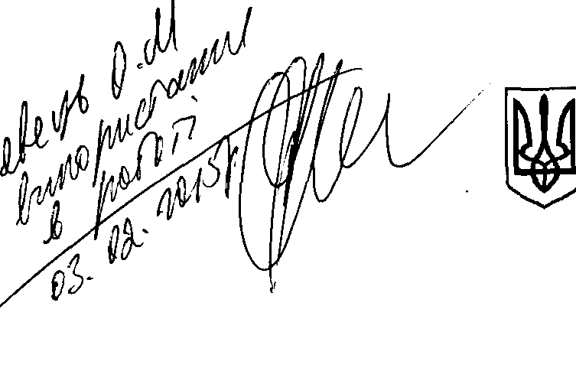
і УКРАЇНА
ПИЛИПЕЦЬКА СІЛЬСЬКА РАДА
(назва ради) ХХХУІ сесія УІ скликання Рішення № 1

Від 25 січня 2015 року . Пилипець
Про встановлення ставок податку на майно, транспортного податку та акцизного податку
Відповіднодо статті 26 Закону України «Про місцеве самоврядування в Україні» , статті 14 Закону України «Про засади державної регуляторної політики у сфері господарської діяльності» , статей 215, 266, 267, розділу XX «Перехідних положень» Закону України №71-VIII «Про внесення змін до Податкового кодексу України та деяких законодавчих актів України щодо податкової реформи», щодо встановлення на 2015 рік податку на майно (в частині податку на нерухоме майно, відмінне від земельної ділянки) для об'єктів житлової нерухомості, а також щодо встановлення у 2015 році податку на майно (в частині податку на нерухоме майно, відмінне від земельної ділянки) для об'єктів нежитлової нерухомості, податку на майно (в частині транспортного податку) та акцизного податку з реалізації суб'єктами господарювання роздрібної торгівлі підакцизних товарів ,податку на прибуток від підприємств комунальної власності сесія Пилипецької сільської ради
ВИРІШИЛА:
1.Встановити з 01.01.2015 року для об'єктів житлової нерухомості, що перебувають у власності фізичних осіб , в залежності від місця розташування (зональності) та типів таких об'єктів нерухомості у розмірі, 0.2 відсотків розміру мінімальної заробітної плати, встановленої законом на 1 січня звітного (податкового) року, за 1 кв. метр бази оподаткування. - для об'єктів не житлової нерухомості, що перебувають у власності фізичних осіб , в залежності від місця розташування (зональності) та типів таких об'єктів нерухомості у розмірі, 0.1 відсотків розміру мінімально

ї
заробітної плати, встановленої законом на 1 січня звітного (податкового) року, за 1 кв. метр бази оподаткування.
- для об'єктів не житлової нерухомості, що перебувають у власності юридичних осіб , в залежності від місця розташування (зональності) та типів таких об'єктів нерухомості у розмірі, 1 відсоток розміру мінімальної заробітної плати, встановленої законом на Г січня звітного (податкового) року, за 1 кв. метр бази оподаткування
- для об'єктів житлової нерухомості, що перебувають у власності юридичних осіб , в залежності від місця розташування (зональності) та типів таких об'єктів нерухомості у розмірі, 1 відсоток розміру мінімальної заробітної плати, встановленої законом на 1 січня звітного (податкового) року, за 1 кв. метр бази оподаткування
Установити пільги із сплати податку:
База оподаткування об'єкта/об'єктів житлової нерухомості, в тому числі їх часток, що перебувають у власності фізичної особи платника податку, зменшується: ^

а) для квартири/квартир незалежно від їх кількості - на 60 кв. метрів за кожний базовий податковий (звітний) період (рік);

б) для житлового будинку/будинків незалежно від їх кількості - на 120 кв. метрів за кожний базовий податковий (звітний) період (рік);
в) для різних типів об'єктів житлової нерухомості, в тому числі їх часток (у разі одночасного перебування у власності платника податку квартири/квартир та житлового будинку/будинків, у тому числі їх часток), ₌ на 180 кв. метрів за кожний базовий податковий (звітний) період (рік).
^Враховуючи положення розділу XX «Перехідних положень» встановити, що на 2015 рік ставки податку для об'єктів нежитлової нерухомості, що перебувають у власності фізичних та юридичних осіб, не можуть перевищувати 1 відсоток мінімальної заробітної плати, встановленої законом на 1 січня звітного (податкового) року за 1 кв. метр для об'єктів нежитлової нерухомості".
  - Встановити пільгу з 01.01.2015 року з податку на нерухоме майно, відмінне від земельної ділянки, що сплачується на території сільської Ради з об'єктів нежитлової нерухомості, що перебувають у власності релігійних організацій, а саме: УПЦ «Миколаївська» с.Подобовець, УПЦ «Введенська» с.Розтока, УПЦ «Різдва Богородиці» с.Пилипець, ГКЦ «Різдва Богородиці» с.Пилипець.
  - Встановити ставку транспортного податку з розрахунку на календарний рік у розмірі 25000 гривень за кожен легковий автомобіль, що є об'єктом оподаткування, а саме легкові автомобілі, які використовувалися до 5 років і мають об'єм циліндрів двигуна понад 3000 куб. см.
5 .Встановити з 01.01.2015 року ставку акцизного податку з реалізації суб'єктами господарювання (юридичними та фізичними особами) роздрібної торгівлі підакцизних товарів у відсотках від вартості (з податком на додану вартість) у розмірі 5 відсотків,
б.Затвердити Положення по податку на майно (в частині податку на нерухоме майно, відмінне від земельної ділянки) для об'єктів житлової та/або нежитлової нерухомості (додаток №1), податку на майно (в частині транспортного податку)(додаток №2).
7. Контроль за виконанням цього рішення пшезіасти на постійну комісію з питань бюджету (Гошпер І.Ф.) ^^
Ф.В.Кривка

